

ค่าคงตัวต่าง ๆ ต่อไปนี้ใช้ประกอบการคำนวณในข้อที่เกี่ยวข้อง (ข้อ 73 - 100) กำหนดให้
g = 9.8 m/s² e = 1.6 x 10⁻¹⁹ C h = 6.6 × 10⁻³⁴ J.s R(ค่าคงที่ของแก๊ส) = 8.31 J/K.mol
c = 3.0 × 10⁸ m/s $π$ = 3.14 k_{B} = 1.38 × 10⁻²³ J/K N_{A} = 6.02 × 10²³ อนุภาค
73. กำหนดให้ T เป็นแรงตึงในเส้นเชือกมีหน่วยเป็นนิวตัน หรือ กิโลกรัมเมตรต่อวินาทียกกำลังสอง
และ µ เป็นมวลของเชือกต่อหน่วยความยาว มีหน่วยเป็นกิโลกรัมต่อเมตร ปริมาณ $\sqrt{\frac{T}{μ}}$ มีหน่วย
เดียวกับปริมาณใด
1. ความเร็ว 2. พลังงาน 3. ความเร่ง 4. รากที่สองของความเร่ง
74. การขับรถด้วยอัตราเร็ว 50 กิโลเมตรต่อชั่วโมง ประสานงากับรถอีกคันหนึ่งที่แล่นสวนมาด้วย
อัตราเร็ว 30 กิโลเมตรต่อชั่วโมง จะเกิดความรุนแรงใกล้เคียงกับการตกตึกประมาณกี่ชั้น กำหนด
ให้ตึก 1 ชั้น สูง 4 เมตร
1. 4 2. 6 3. 10 4. 15
75. มดตัวหนึ่งเดินไปบนกระดานกราฟโดยเริ่มจากพิกัด (1,4) เดินไปตามเส้นโค้งดังภาพ นักเรียนบันทึก
ตำแหน่งของมดทุก ๆ 1 วินาที ทิศของความเร็วเฉลี่ยในช่วงเวลา 0-3 วินาที ประมาณได้ว่าอยู่ทิศใด
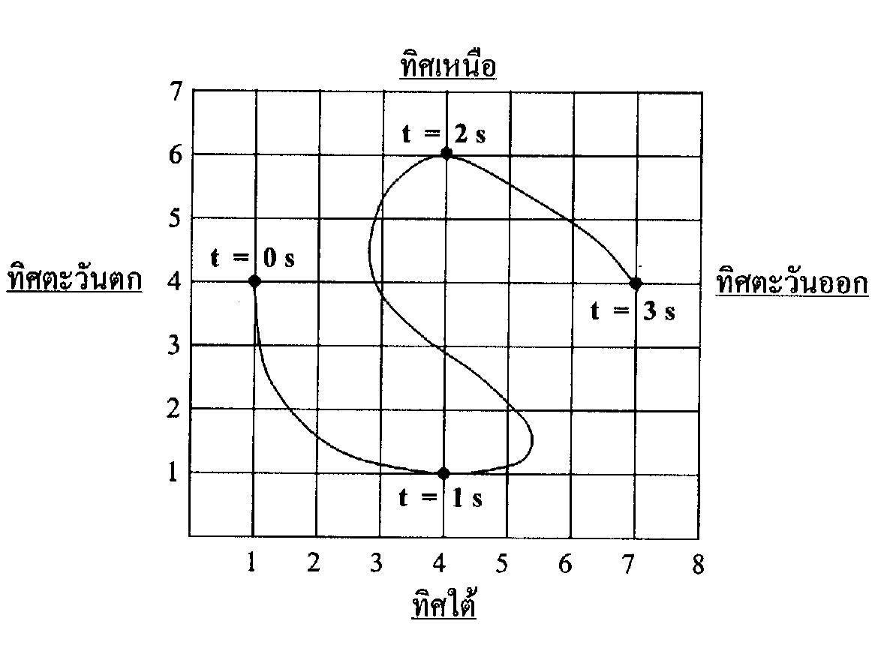
1. เหนือ 2. ใต้ 3. ตะวันออก 4. ตะวันตก

76. ชายคนหนึ่งนำเชือกไปผูกกับลูกตุ้มแล้วนำมาแกว่งเหนือศีรษะ เป็นวงกลมระนาบขนานกับผิวโลก
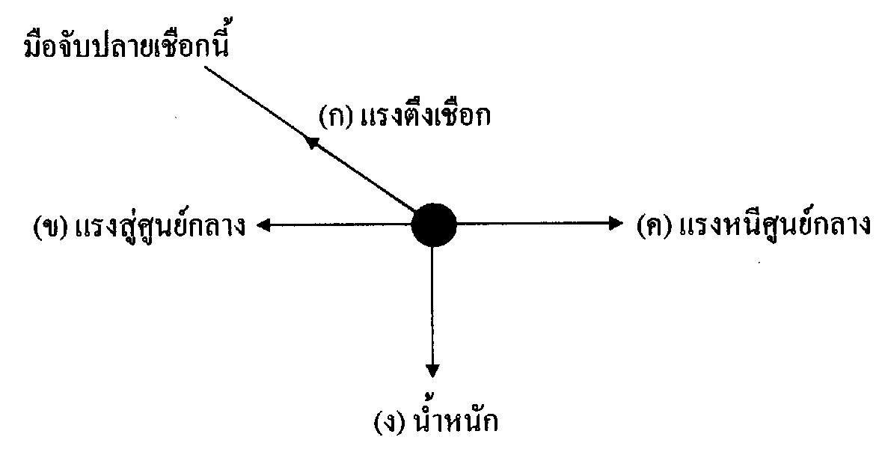
จงเลือกแรงที่เพียงพอต่อการพิจารณาสภาพการเคลื่อนที่ของลูกตุ้ม
1. ก และ ข
2. ก ข และ ง
3. ก ข ค และ ง
4. ก และ ง

77. การยิงวัตถุแบบโพรเจกไทล์ด้วยอัตราเร็วต้นและมุมยิงเดียวกัน บนดวงจันทร์ที่มีแรงโน้มถ่วงต่ำกว่า
บนโลก เมื่อเปรียบเทียบกับบนโลก จะเป็นตามข้อใด
กำหนดให้ เส้นประ --------- แทนการเคลื่อนที่บนโลก
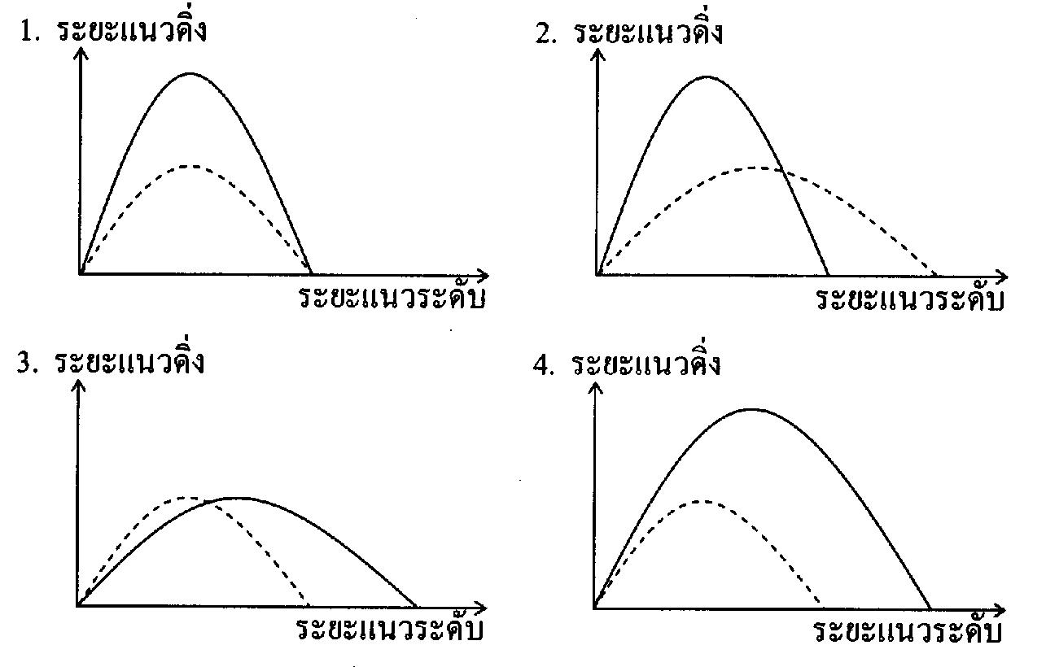
เส้นทึบ แทนแนวการเคลื่อนที่บนดวงจันทร์

78. ดาวเทียมมวล m ที่โคจรรอบโลกที่มีมวล M จะเกิดแรงสู่ศูนย์กลางซึ่งนำไปสู่การหาอัตราเร็วของ
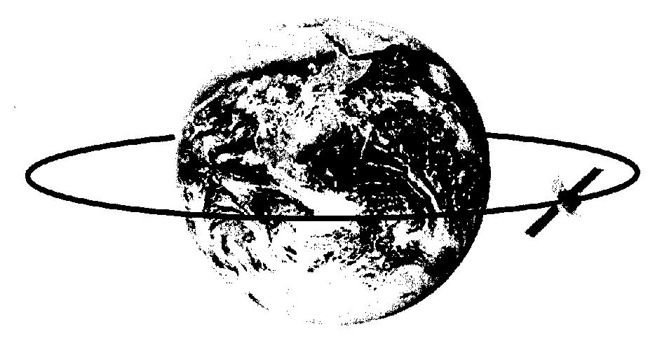
ดาวเทียมที่รัศมีโคจร r จากจุดศูนย์กลางโลกดังนี้

ถ้า (1) F = $\frac{\text{GmM}}{r^{2}}$ (2) $\frac{{\text{mv}}^{2}}{r}=\frac{\text{GmM}}{r^{2}}$ (3) $v=\sqrt{\frac{\text{GM}}{r}}$
จากสมการ (3) จะเห็นได้ว่าอัตราเร็ววงโคจรที่เพิ่มขึ้นสัมพันธ์กับรัศมีวงโคจรที่ลดลง ข้อใดถูก
1. สมการ (3) ใช้ไม่ได้ถ้ามวลของดาวเทียมเปลี่ยนแปลงอยู่ตลอดเวลา
2. ดาวเทียมที่กำลังโคจรเป็นวงกลมรอบโลก งานเนื่องจากแรงดึงดูดระหว่างมวลมีค่าเป็นศูนย์
3. จากสมการ (3) ถ้าต้องการให้ดาวเทียมลดรัศมีวงโคจร เราต้องทำให้ดาวเทียมจุดระเบิดเครื่องยนต์
เพื่อดันให้ดาวเทียมโคจรเร็วขึ้น
4. ในขณะที่ดาวเทียมที่กำลังโคจรเป็นวงกลมรอบโลกด้วยอัตราเร็วคงที่ จะมีความเร่งเป็นศูนย์
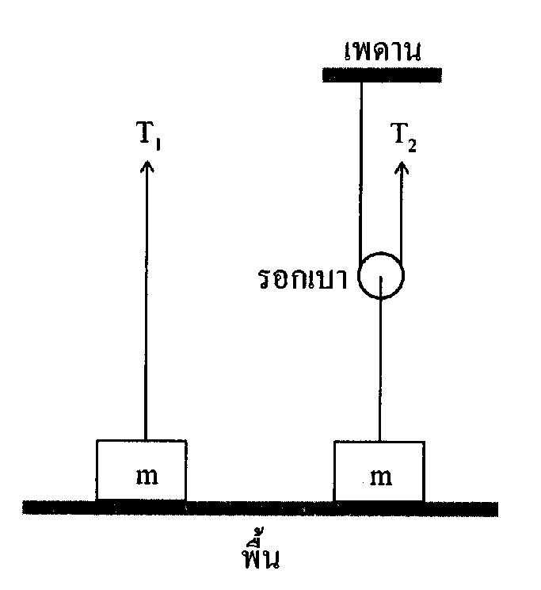
79. จากรูป

ดึงมวล m สองก้อน ด้วยแรง T₁ และ T₂ มวลทั้งสองก้อนเริ่มเคลื่อนที่ขึ้นจากพื้นพร้อมกันและ
เคลื่อนที่ขึ้นด้วยอัตราเร็วคงตัวเดียวกัน ข้อใดถูก
ก. แรง T₁ มีค่ามากกว่าแรง T₂
ข. กำลังของแรง T₁ มีค่าน้อยกว่ากำลังของแรง T₂
ค. งานของแรง T₁ เท่ากับงานของแรง T₂
ง. ถ้าวัตถุที่อยู่บนพื้นดินมีพลังงานศักย์โน้มถ่วงเป็นศูนย์ มวลแต่ละก้อนต่างก็มีการอนุรักษ์
พลังงานกล
1. ก 2. ก และ ข 3. ก และ ค 4. ก และ ง
80. มวลก้อนหนึ่งถูกปล่อยจากที่สูงตกลงมากระทบกับสปริงตัวหนึ่งซึ่งเบามาก และตั้งอยู่บนพื้นแข็งแรง
ผลของการกระทบทำให้สปริงหดสั้นเป็นระยะทาง h หลังจากนั้นมวลก้อนนี้ก็ถูกสปริงดันขึ้นทำให้
มวลเคลื่อนที่กลับมาที่ความสูงที่ปล่อย ข้อใดถูก
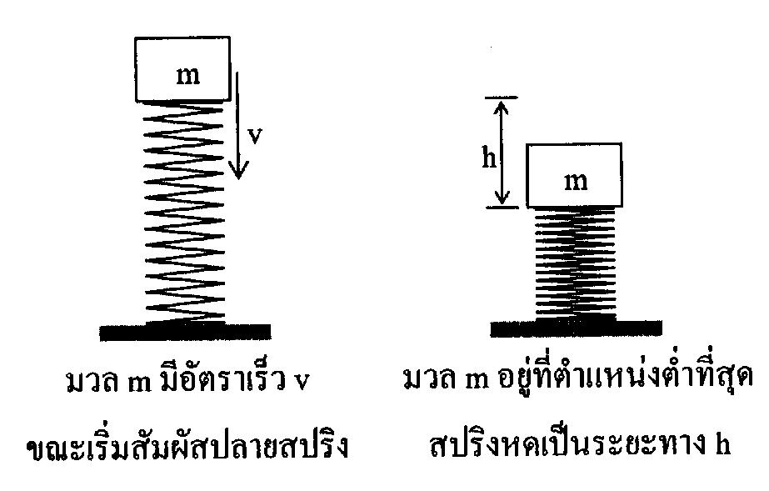

1. ขณะที่ตำแหน่งต่ำสุด มวลไม่อยู่ภายใต้สภาวะสมดุลแรง
2. ระยะหดของสปริงสามารถคำนวณได้จากการอนุรักษ์ของผลรวมระหว่างพลังงานจลน์และ
พลังงานศักย์โน้มถ่วง
3. ขณะอยู่ที่ตำแหน่งต่ำสุด พลังงานศักย์ยืดหยุ่นในสปริงมีค่าเป็นศูนย์
4. ขณะอยู่ที่ตำแหน่งต่ำสุด มวลมีความเร่งเป็นศูนย์

81. นายอ้วนและนายผอมยืนอยู่บนพื้นน้ำแข็งลื่น นายอ้วนมีมวล 80 กิโลกรัม นายผอมมีมวล 40
กิโลกรัม ทั้งสองคนออกแรงเล่นชักเย่อกัน ในจังหวะที่นายอ้วนออกแรงดึงเชือก จนตัวเองมี
อัตราเร็ว 0.2 เมตรต่อวินาที นายผอมจะมีอัตราเร็วกี่เมตรต่อวินาที
1. 0.1 2. 0.2 3. 0.4 4. 0.6
82. ดินน้ำมันก้อนหนึ่งมวล M ถูกนำมาปั้นเป็นทรงกลมหลายลูกและเสียบกับไม้เสียบลูกชิ้น กำหนดให้
แกนหมุนผ่านกึ่งกลางไม้เสียบลูกชิ้นและตั้งฉากกับแกนไม้ รูปในข้อใดที่มีโมเมนต์ความเฉื่อยสูงสุด
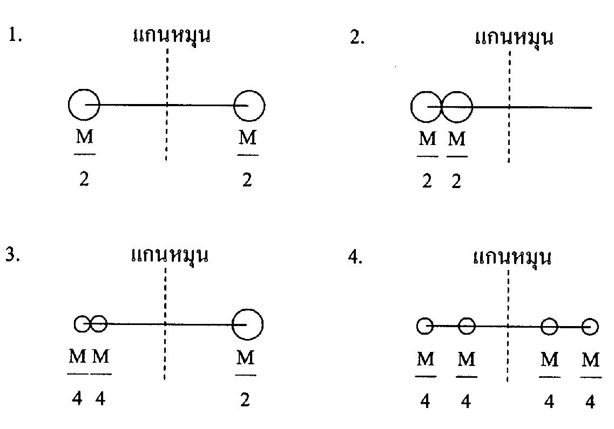
83. รถยนต์คันหนึ่งมีมวล 1,000 กิโลกรัม ล้อรถยนต์มีรัศมี 20 เซนติเมตรแต่ละล้อรับมวล 250 กิโลกรัม
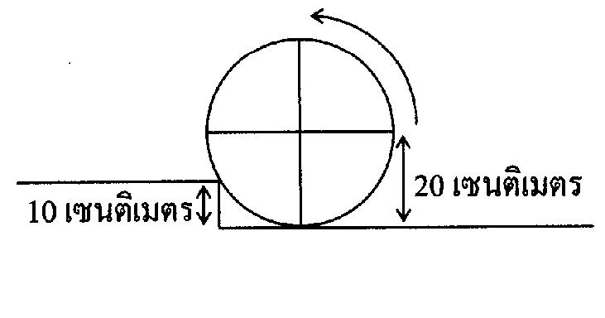
จงคำนวณหาทอร์กขั้นต่ำสุดที่ต้องให้แก่ล้อหน้าแต่ละล้อ เพื่อให้ปีนฟุตบาทซึ่งสูง 10 เซนติเมตรได้

1. 25g$\sqrt{3}$ 2. 25g 3. 25g$\sqrt{2}$ 4. 25g/$\sqrt{2}$
84. วัตถุก้อนหนึ่งมีความหนาแน่น $ρ_{0}$ เมื่อนำไปหย่อนลงในของเหลว 4 ชนิด และวัตถุหยุดนิ่ง ได้ผล
ดังรูป แรงลอยตัวในของเหลวข้อใดมีค่าเท่ากัน
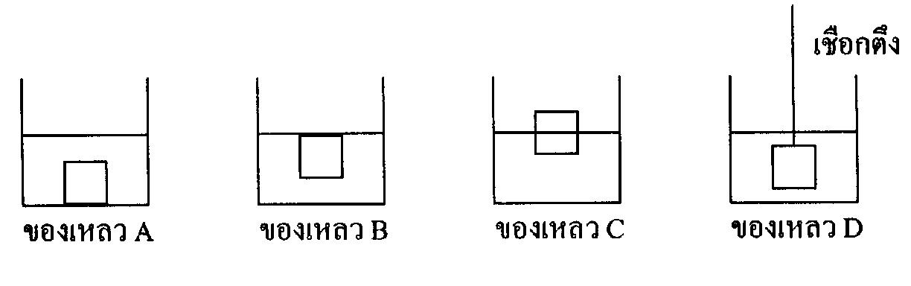

1. A และ B 2. B และ C 3. A และ D 4. A B และ D

85. ถังบรรจุน้ำใบหนึ่งมีรูเล็ก ๆ 2 รูอยู่ที่ข้างถัง โดยรูล่างต่ำกว่าระดับน้ำเป็น 2 เท่า ของรูบน อัตราเร็ว(v)
ของน้ำที่ไหลออกจากรูทั้งสองสัมพันธ์กันตามข้อใด
1. v_{ล่าง} = v_{บน}/2 2. v_{ล่าง} = $\sqrt{2}$v_{บน} 3. v_{ล่าง} = 2v_{บน} 4. v_{ล่าง} = 4v_{บน}
86. แก๊สอุดมคติชนิดหนึ่งบรรจุอยู่ในภาชนะที่มีปริมาตรคงตัว ถ้าลดจำนวนโมเลกุลของแก๊สลงครึ่งหนึ่ง
โดยรักษาความดันให้มีค่าคงเดิม ข้อใดไม่ถูก
1. อุณหภูมิของแก๊สมีค่าเท่าเดิม
2. พลังงานภายในของแก๊สมีค่าเท่าเดิม
3. v_{mrs} ตอนหลังมีค่ามากกว่า v_{mrs} ตอนแรก
4. พลังงานจลน์เฉลี่ยของแก๊สตอนหลังเป็น 2 เท่าของตอนแรก
87. แก๊สในกระบอกสูบได้รับความร้อน 300 จูล ทำให้ปริมาตรเปลี่ยนแปลงไป 5 x 10⁻³ ลูกบาศก์เมตร
ถ้าในกระบวนการนี้ระบบมีความดันคงตัว 2 x 10⁵ พาสคัล เครื่องหมายของ $Δ$u และ $Δ$w เป็นอย่าง
ไรตามลำดับ
1. บวก , บวก 2. บวก , ลบ 3. ลบ , บวก 4. ลบ , ลบ
88. ถ้าระดับความเข้มเสียงจากแหล่งกำเนิดเสียงหนึ่งเปลี่ยนจาก 20 เดซิเบลเป็น 40 เดซิเบล ความเข้ม
เสียงเพิ่มขึ้นกี่เท่า
1. 2 2. 10 3. 20 4. 100
89. หลอดเรโซแนนซ์ปลายปิดด้านหนึ่ง มีความยาว 2 เมตร ความยาวคลื่นของฮาร์มอนิกที่สามเท่ากับ
กี่เมตร
1. 1.33 2. 1.6 3. 2.67 4. 4
90. เมื่อนำแผ่นพีวีซีถูกับผ้าสักหลาดแล้วนำไปจ่อใกล้ ๆ กระดาษชิ้นเล็ก ๆ ข้อใดถูก
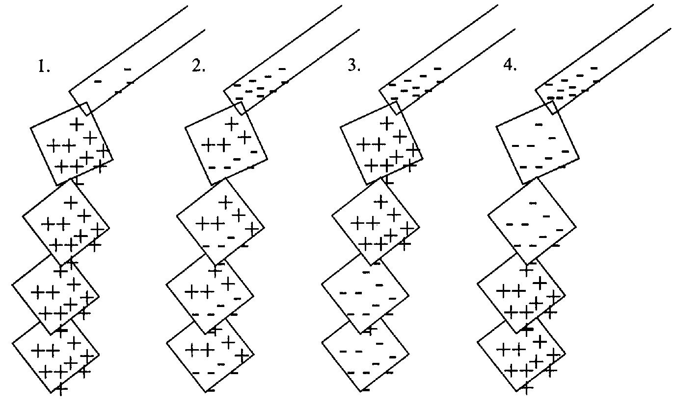

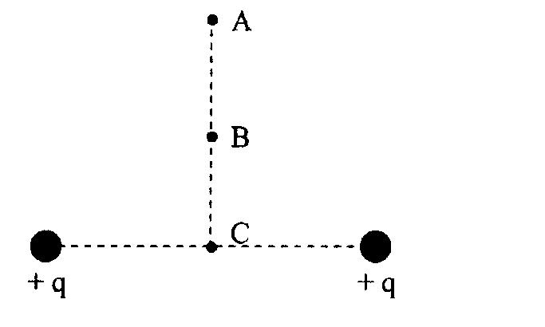
91. จากรูป ข้อใดถูกต้อง

1. สนามไฟฟ้าที่จุด A B และ C มีค่าเป็นศูนย์
2. เมื่อวางประจุ –q ที่จุด B ประจุจะเคลื่อนที่เข้าหาจุด C ด้วยความเร่งเพิ่มขึ้น
3. เมื่อวางประจุ +q ที่จุด B ประจุจะเคลื่อนที่เข้าหาจุด A ด้วยความเร่งเพิ่มขึ้น
4. ศักย์ไฟฟ้าที่จุด C มีค่าน้อยกว่าที่จุด B
92. รูปวงจรไฟฟ้า 1 และ 2 เป็นหลอดไฟที่เหมือนกันถ้ากดสวิตซ์ให้วงจรปิดข้อใดไม่ถูก
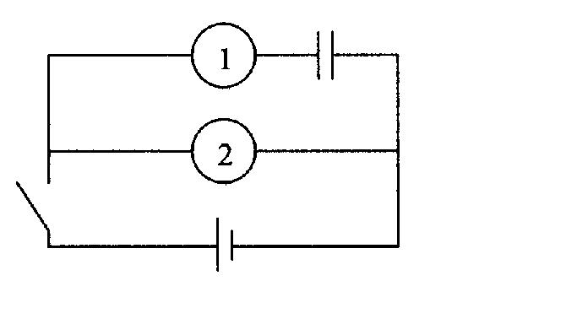

1. ในทันทีที่กดสวิตซ์ หลอดไฟทั้งสองจะสว่างเท่ากัน
2. เมื่อเวลาผ่านไปนาน ๆ หลอดไฟทั้งสองจะสว่างลดลง
3. เมื่อเวลาผ่านไปนาน ๆ หลอดไฟ 1 จะดับ
4. เมื่อเวลาผ่านไปนาน ๆ หลอดไฟ 2 จะสว่างกว่าเดิม
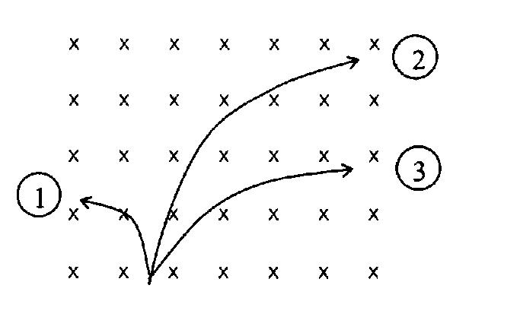
93. อนุภาค 3 ชนิดมีเส้นทางการเคลื่อนที่ในสนามแม่เหล็ก ดังรูป ข้อใดถูกต้อง

1. อนุภาค 1 มีประจุไฟฟ้าลบ
2. ถ้าอนุภาคทั้งสามมีมวลและประจุเท่ากัน อนุภาค 1 มีพลังงานจลน์มากกว่าอนุภาค 2
3. ถ้าอนุภาค 2 และ 3 มีค่าประจุต่อมวลเท่ากัน อนุภาค 2 มีอัตราเร็วน้อยกว่าอนุภาค 3
4. ถ้าอนุภาคทั้งสามมีมวลและเคลื่อนที่ด้วยอัตราเร็วเท่ากันอนุภาค 2 มีจำนวนประจุน้อยกว่าอนุภาค3
94. อุปกรณ์ไฟฟ้าชนิดหนึ่งมีข้อความ “ 220 V AC 50 Hz ” ข้อใดถูก
1. อุปกรณ์นี้ใช้กับไฟฟ้ากระแสสลับที่มีความต่างศักย์สูงสุด 220 โวลต์
2. อุปกรณ์นี้ใช้กับไฟฟ้ากระแสสลับที่มีการกลับทิศการไหลของกระแสไฟฟ้า 100 ครั้งในหนึ่งวินาที
3. อุปกรณ์นี้ใช้กับไฟฟ้ากระแสสลับที่มีค่ารากที่สองของค่าเฉลี่ยของกำลังสองของความต่างศักย์
เท่ากับ 220/$\sqrt{2}$
- ถ้าอุปกรณ์นี้ให้กำลังไฟฟ้า 2,200 วัตต์ กระแสไฟฟ้าสูงสุดของอุปกรณ์นี้คือ 10 แอมแปร์
95. กระจกเว้าบานหนึ่งให้ภาพหัวตั้งขนาดเป็น 2 เท่าของวัตถุ เมื่อระยะวัตถุเป็น 30 เซนติเมตร
ความยาวโฟกัสของกระจกเว้าบานนี้เท่ากับกี่เซนติเมตร
1. +10 2. +20 3. -30 4. +60
96. ถ้าทำการทดลองการเลี้ยวเบนของแสงผ่านสลิตเดี่ยวในน้ำเปรียบเทียบกับที่ทดลองในอากาศ
ข้อใดถูก
1. ระยะห่างระหว่างแถบมืดบนฉากมีค่ามากขึ้น
2. สีของแถบสว่างบนฉากเปลี่ยนแปลงไป
3. แถบสว่างกลางมีความกว้างเพิ่มขึ้น
4. ผลที่ได้ไม่แตกต่างกัน
97. สถานีวิทยุแห่งหนึ่งส่งคลื่น FM 100 MHz ด้วยกำลังส่ง 1 kW สัญญาณเสียงของมนุษย์ที่พูด
ผ่านไมโครโฟนมีความถี่ประมาณ 100 ถึง 4,000 Hz การส่งสัญญาณเสียงของมนุษย์ทำได้โดยการ
ผสมสัญญาณเสียงเข้ากับสัญญาณคลื่นพาหะที่มีความถี่ 100 MHz สัญญาณที่ถูกถ่านทอดไปตาม
บ้านเรือนจะมีลักษณะตามข้อใด
1. เป็นคลื่นที่มีความถี่ 100 MHz คงที่
2. เป็นคลื่นที่มีแอมพลิจูดเปลี่ยนไป ตามความดังของเสียงมนุษย์
3. เป็นคลื่นที่มีความถี่เปลี่ยนไปเล็กน้อย ตามความถี่ของเสียงพูด
4. เป็นคลื่นที่ประกอบไปด้วยคลื่นพาหะและสัญญาณเสียงสลับกันไป
98. เงื่อนไขสำคัญที่สุดที่ทำให้เกิดกระแสโฟโตอิเล็กตรอน ในปรากฏการณ์โฟโตอิเล็กทริกได้
คือข้อใด
1. ความถี่ของแสงสูงกว่าความถี่ขีดเริ่ม
2. ความยาวคลื่นของแสงมีค่าไม่เกินความยาวคลื่นของอิเล็กตรอน
3. ความเข้มแสงมีค่าไม่น้อยกว่าค่าค่าหนึ่ง ขึ้นกับชนิดของโลหะที่เป็นขั้วไฟฟ้า
4. ความต่างศักย์ไฟฟ้าระหว่างขั้วไฟฟ้ามีค่าสูงและทำให้แก๊สแตกตัวเป็นไอออน
99. รังสีเอกซ์ที่ทำให้สเปกตรัมเส้น เกิดจากกระบวนการในข้อใด
1. แก๊สเฉื่อยภายในหลอดสุญญากาศมีการเปลี่ยนระดับพลังงาน
2. การเปลี่ยนระดับพลังงานของอิเล็กตรอนชั้นในสุดของอะตอมที่เป็นเป้า
3. การเปลี่ยนระดับพลังงานของอิเล็กตรอนชั้นนอกสุดของอะตอมที่เป็นเป้า
4. อิเล็กตรอนที่พุ่งเข้าชนเป้าถูกหน่วงหรือเร่ง
100.ลูกเต๋าพิเศษมี 14 หน้า แต่ละหน้ามีหมายเลข 1 ถึง 14 เขียนไว้ เริ่มต้นโยนลูกเต๋านี้จำนวน 1,000
ลูก พร้อมกัน และคัดลูกที่ออกเลข 1 ออกไป แล้วนำลูกเต๋าที่เหลือมาโยนใหม่ และคัดออกโดย
ใช้เกณฑ์เดิม ค่าครึ่งชีวิตของลูกเต๋าจะมีค่าเท่าใด
1. 13 ln2 2. 14 ln2 3. $\frac{\text{ln}2}{\text{14}}$ 4. $\frac{\text{ln}2}{\text{13}}$

